Муниципальное бюджетное дошкольное образовательное учреждение
«Детский сад № 1 «Ляле»

Конспект развлечения в средней группе «Путешествие в космос»

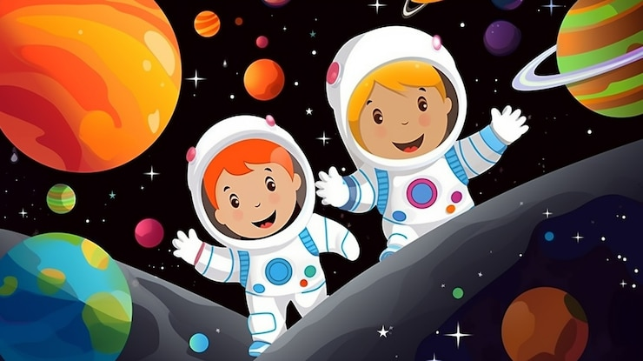

Составила воспитатель:
Сейтумерова Урие Ришадовна
Дата: 10.04.2026 г.

Развлечение в средней группе «Путешествие в космос»
Цель: расширять знания детей об истории освоения космоса, воспитывать чувство патриотизма и гражданственности.
Задачи:
Обучающие: развивать игровые навыки; закреплять представления детей о понятиях «космос», «космонавт», «планета», «ракета», «созвездие», «невесомость», «метеоритный дождь»; формировать навыки здорового образа жизни;
- развивать физические качества личности – быстроту, ловкость, выносливость, подвижность;
- воспитывать целеустремленность в достижении результата, чувство товарищества и ответственности перед командой. воспитывать дружеские взаимоотношения между детьми, развивать умение считаться с интересами товарищей, развивать чувство товарищества;

Ход развлечения:
Ведущий:
День сегодня не простой,
Это в мире знает каждый.
Впервые в космос полетел
Человек с Земли отважный.
Дню космонавтики.
Люди с давних времён мечтали освоить космическое пространство.
Ведущий: 12 апреля1961 года в космос впервые в мире на космическом корабле «Восток» поднялся человек. Это был наш соотечественник. Кто знает, как его звали?
Дети: Юрий Алексеевич Гагарин.

1 реб.: И мальчишки, и девчонки,
Наяву и в добрых снах,
Все о космосе мечтают,
О далеких небесах.
2 реб.: Нынче праздник космонавтов!
Поздравляем с этим днем.
Нам открыл его Гагарин.
Много сказано о нем:
3 реб.: В мире первый космонавт он,
Потому для всех герой.
Был добрейшим человеком,
Был с улыбкой неземной.
4 реб.: На Гагарина похожи
Все мальчишки быть хотят,
В честь него рисуют дети
Разноцветный звездопад.
5 реб.: В честь Гагарина-проспекты,
Корабли и катера…
Нынче праздник космонавтов:
Космонавтике…ура

Ведущий: А хотите стать космонавтами и отправиться в необычное космическое путешествие к планетам? Ну, тогда я приглашаю вас в школу космонавтов. На планетах вас ждут разные испытания и неожиданности.
Предлагаю вам взять с собой быстроту, смелость, находчивость, смекалку и пожелать друг другу успехов.
В космическое путешествие мы отправимся на ракете.
Ребенок:
Чтоб ракетой управлять,
Сильным, смелым нужно стать.
В космос слабых не берут,
Ведь полёт - нелёгкий труд.
Будем мы тренироваться,
Будем силы набираться.
У нас с вами будут две команды КОСМОНАВТЫ И РАКЕТЫ
Ведущий: Начнём мы наше путешествие с тренировки. Готовы ребята?
Музыкальная разминка «Космозарядка»
Ведущий: Команды немного размялись, пришла пора отправляться в полет! Но где, же ракеты, на которых они полетят?
Ведущий: Давайте построим ракету?
Игра «Построй ракету»
Ведущий: а теперь мы точно отправляемся в полет.
Первое испытание такое- нужно капитану всех членов своего экипажа переправить с одной планеты на другую.
Игра «Перелет на ракете с планеты на планету» (игра с обручами)
Ведущая:
-Ребята, в космосе существует невесомость. Это когда тела и предметы не чувствуют своего веса и становятся очень-очень легкими.-Хотите узнать, как это происходит? Становитесь в круг и беритесь за ручки волшебного парашюта. Мячик должен легко и плавно перекатываться по парашюту, а мы должны помогать ему в этом своими плавными движениями.
Игра «Волшебный парашют»
-Вот так мячик движется в невесомости! Но в космосе нас ждет испытание: Из центра управления полетами поступило сообщение: «Ожидается метеоритный дождь!» Метеориты- это огромные и тяжелые космические объекты, которые могут упасть на нашу планету и повредить ее. Необходимо собрать метеориты в ловушки.
Подвижная игра «Метеоритный дождь» (рассыпаются мячики красного и синего цветов. По сигналу ведущего дети собирают мячи в обручи, которые лежат на полу – ловушки для метеоритов. Одна команда собирает мячи в синий обруч, другая - в красный. В каком обруче больше мячей – «метеоритов», та команда и выиграла.
Ведущий: Молодцы, ребята, метеоритный дождь нам теперь не страшен.
Как космос велик и прекрасен,
Как много загадок таит…
Но только умеющий думать
Любые загадки решит.
На этой планете мы должны с вами отгадать загадки.

Конкурс «Космические загадки»
1 Он космос покоряет,
Ракетой управляет,
Отважный, смелый астронавт
Зовется просто (космонавт)
Что за чудная машина
Смело по Луне идет?
Вы ее узнали дети?
Ну, конечно… (луноход)

2.Когда ты в космосе, мой друг,
Творятся чудеса вокруг.
Паришь ты – вот так новость,
Ведь это… (невесомость)

3. Он черен, как ночь,
И звезд в нем не счесть.
Планет и созвездий
В нем множество есть.
Что же это за место,
Возникает вопрос.
И каждый ответит
Ведь это же… (космос)

4.С земли взлетает в облака,
Как серебристая стрела,
Летит к другим планетам
Стремительно (ракета)
Он вокруг Земли плывет
И сигналы подает.
Этот вечный путник
Под названьем… (спутник)

.5. С земли взлетает в облака,
Как серебристая стрела,
Летит к другим планетам
Быстрая (Ракета)

6.Чтобы глаз вооружить
и со звездами дружить,
Млечный путь увидеть чтоб,
нужен мощный (Телескоп)

7.Из небесной из реки
Разлетелись пузырьки.
И на небе на ночном
Засверкали серебром.

Это ночью поздно
Появились (Звезды).

Ведущий: Но вот наше путешествие походит к концу. И нам, ребята, пора возвращаться.
Музыкальная разминка «Я Ракета»
Мы из полёта возвратились,
И на Землю приземлились.
Идёт веселый наш отряд,
И каждый встрече с нами рад!
Ведущий: Молодцы! Вот и закончилось наше космическое путешествие? Что больше всего понравилось, запомнилось?
Кто полетел впервые в космос? На память все участники нашего полета получат медали

